PRIAMY POSUDOK prekladu edukačnej publikácie

Názov edukačnej publikácie¹ (ďalej len EP) | Kliknite sem a zadajte text.
Názov EP v štátnom jazyku² | Kliknite sem a zadajte text.
Verzia vyhotovenia EP | ☐ Tlačená  ☐ Elektronická
Verzia EP predložená na posúdenie | ☐ Vydaná  ☐ Zalomená predtlačová verzia  ☐ Autorsky/redakčne spracovaný rukopis
Druh¹ EP | ☐ Učebnica / pracovná učebnica  ☐ Pracovný zošit  ☐ Učebný text
Druh¹ EP | ☐ EP pre žiakov so ŠVVP / špeciálna EP
Názov sady¹ EP | Kliknite sem a zadajte text.
Jazyk EP | Kliknite sem a zadajte text.
Autor/autori EP | Kliknite sem a zadajte text.
Rok vydania, poradie vydania | Kliknite sem a zadajte text.
ISBN | Kliknite sem a zadajte text.
Vydavateľstvo | Kliknite sem a zadajte text.
Vzdelávacia oblasť | Kliknite sem a zadajte text.
Vyučovací predmet | Kliknite sem a zadajte text.
Stupeň vzdelania, vzdelávací cyklus | Kliknite sem a zadajte text.
Ročník vzdelávania | Kliknite sem a zadajte text.
Druh/typ školy | Kliknite sem a zadajte text.
Meno, priezvisko a titul posudzovateľa | Kliknite sem a zadajte text.
¹V prípade priameho posudku podľa žiadosti o vypracovanie zápisu z posúdenia edukačnej publikácie k vydaniu doložky doručenej z MŠVVaŠ SR.
²V prípade prekladu EP zo slovenského jazyka do iného jazyka.

Pokyny k vypĺňaniu formulára sú uvedené na poslednej strane dokumentu. Každá položka sa hodnotí na škále 0 až 3 body:
0 nesplnenie požiadavky/nevyskytuje sa
1 splnenie požiadaviek v minimálnej miere, prevaha nedostatkov, ktoré majú výrazný vplyv
na kvalitu edukačnej publikácie
2 splnenie požiadaviek, výskyt nedostatkov, ktoré nemajú vplyv na kvalitu edukačnej publikácie
3 splnenie požiadaviek, bez nedostatkov

Preklad edukačnej publikácie | Hodnotenie
Preklad edukačnej publikácie je v súlade s pravidlami príslušného jazyka.
- Preklad zodpovedá štandardom jazyka, v ktorom je edukačná publikácia spracovaná po gramatickej aj štylistickej stránke. | Vložte číslo.
- Preklad edukačnej publikácie je veku primeraný. | Vložte číslo.
Bodové hodnotenie: | 0
Preklad edukačnej publikácie je obsahovo identický s edukačnou publikáciou s vydanou doložkou.
- Preklad edukačnej publikácie využíva slovné formulácie a výrazové prostriedky, obrazové a vizuálne prvky, ktoré nemenia jej obsah. | Vložte číslo.
- Preklad edukačnej publikácie využíva slovné formulácie a výrazové prostriedky, obrazové a vizuálne prvky, ktoré nemenia jej význam. | Vložte číslo.
Bodové hodnotenie: | 0
Preklad edukačnej publikácie je vecne správny a korektný.
- Odborná terminológia a značky, skratky, symboly alebo zaužívané jednotky merania sú v súlade s terminológiou príslušnej vednej disciplíny v jazyku, v ktorom je edukačná publikácia spracovaná. | Vložte číslo.
- Preklad edukačnej publikácie do jazyka národnostnej menšiny rešpektuje právo detí/žiakov na vzdelanie v materinskom jazyku pri uvádzaní geografických názvov.  Geografické názvy sú uvedené v zmysle § 13 ods. 3 zákona č. 245/2008 Z. z. o výchove a vzdelávaní. | Vložte číslo.
Bodové hodnotenie: | 0
Tlačená a elektronická verzia edukačnej publikácie sú zhodné.
Na tomto mieste komplexne zhodnoťte kvalitu prekladu edukačnej publikácie.
V prípade zníženia bodového hodnotenia a hodnotenia „Nie“ uveďte konkrétny dôvod.
Kliknite sem a zadajte text.

Bodové vyhodnotenie
Kritérium | Dosiahnutý počet bodov | Získaná bodová hodnota | Maximálna hodnota bodov
Spolu* | 0 | 0,00 | (18/6=) 3
*Edukačná publikácia musí dosiahnuť v hodnotení minimálnu hodnotu 2,1, aby jej mohla byť vydaná doložka.

Záverečné hodnotenie
Na tomto mieste komplexne zhodnoťte edukačnú publikáciu, ktorej odporúčate/neodporúčate vydať doložku. Ak edukačná publikácia obsahuje konkrétne nedostatky, uveďte ich v prílohe č. 1.

Kliknite sem a zadajte text.
Záverečné vyjadrenie autora posudku
Posudzovanej edukačnej publikácii
Kliknite sem a zadajte názov edukačnej publikácie.
☐ odporúčam / ☐ neodporúčam vydať doložku.

V Kliknite sem a zadajte text.
Dňa Kliknite a zadajte dátum.
.......................................
Podpis autora posudku

Čestné vyhlásenie

Ja, dolu , čestne vyhlasujem, že podľa mojich vedomostí nie som s ohľadom na vydavateľstvo a autorov, ktorí predkladajú posudzovanú edukačnú publikáciu, v žiadnom konflikte záujmov (t. j. blízky osobný vzťah, rodinné spriaznenie, história spoločných finančných záujmov a pod.), ktorý by mohol ohroziť nestrannosť a nezávislosť priebehu a výsledku posudzovania edukačnej publikácie.

Meno a priezvisko, titul | Kliknite sem a zadajte text.
Podpis
Miesto | Kliknite sem a zadajte text.
Dátum | Kliknite a zadajte dátum.

Príloha č.1: Pripomienky k spracovaniu edukačnej publikácie
Pripomienka (strana, text pripomienky)
Kliknite sem a zadajte text.
Kliknite sem a zadajte text.
Kliknite sem a zadajte text.
Kliknite sem a zadajte text.
Kliknite sem a zadajte text.
Kliknite sem a zadajte text.
Kliknite sem a zadajte text.
Kliknite sem a zadajte text.
Kliknite sem a zadajte text.
Kliknite sem a zadajte text.
Kliknite sem a zadajte text.
Kliknite sem a zadajte text.
Kliknite sem a zadajte text.
Kliknite sem a zadajte text.
Kliknite sem a zadajte text.
Kliknite sem a zadajte text.
Kliknite sem a zadajte text.

Pokyny k vypĺňaniu:
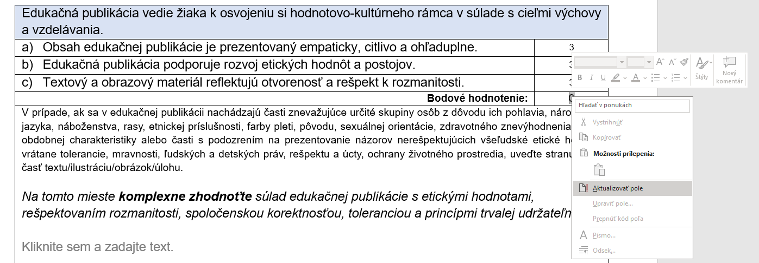
Pre spočítanie bodov je potrebné po vyplnení hodnotenia kliknúť
na 0 v riadku Bodové hodnotenie pravým tlačidlom
a označiť možnosť „Aktualizovať pole“.
Rovnako je potrebné aktualizovať polia aj v bodovom vyhodnotení.

